Arbeitsblatt – Stickstoffkreislauf
Stickstoff wird von allen Lebewesen benötigt, da er Bestandteil der Lebewesen selbst ist (z. B. in Proteinen). Lebewesen nehmen deshalb bei ihrem Wachstum Stickstoff aus der Umgebung auf (Stickstoff-Assimilation) und er wird nach ihrem Absterben aus der toten Biomasse wieder freigesetzt. Allerdings können Lebewesen oder Pflanzen molekularen Stickstoff nicht aus der Atmosphäre direkt aufnehmen. Pflanzen verwerten nur die stickstoffhaltige Verbindung Nitrat, welche nach einigen Umwandlungsschritten erst hergestellt wird.
Für die Beschleunigung des Pflanzenwachstums wird in der Agrarwirtschaft oft stickstoffhaltiger Dünger eingesetzt. Bei übermäßigem Einsatz von Dünger gelangt dieses ins Grundwasser und führt letztlich zu einem sehr starken Wachstum der Wasserpflanzen.
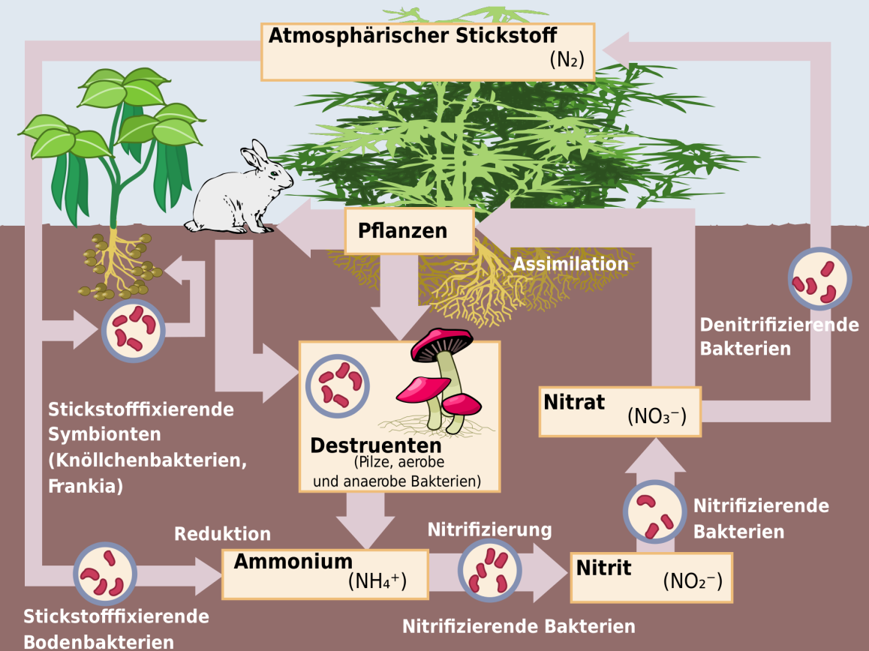
Abbildung 2 Grafische Darstellung des Stickstoffkreislaufs

Aufgabe 1: Nenne die Bestandteile der Luft und gib deren prozentualen Anteil an.
Aufgabe 2: Beschreibe mit Hilfe der Abbildung 1 die nötigen Umwandlungsschritte, um atmosphärischen Stickstoff in Nitrat umzusetzen.
Aufgabe 3: Bewerte den Einsatz stickstoffhaltiger Düngemittel im Hinblick auf mögliche daraus entstehende Umweltprobleme.

Didaktischer Kommentar zum Schülerarbeitsblatt
Nach der Behandlung der Luftzusammensetzung kann eine Unterrichtseinheit „Stickstoffkreislauf“ anschließen, in der beispielsweise auf die Nachweisreaktion von Nitrat mittels Ringprobe oder die von Stickstoff in organischen Verbindungen mittels Ammoniakfreisetzung eingeführt wird. Des Weiteren können Bezüge zur Biologie hergestellt werden, indem auf die Bedeutung und Auswirkungen von stickstoffhaltigen Verbindungen auf das Ökosystem eingegangen wird.
Dieses Arbeitsblatt kann zur Erarbeitung des Stickstoffkreislaufes dienen und zeigt das Zusammenwirken von mehreren Prozessen oder Organismen zueinander auf.

Erwartungshorizont (Kerncurriculum)
Im Folgenden werden die vorrangig geförderten Kompetenzen in den Bereichen Fachwissen, Erkenntnisgewinnung, Kommunikation und Bewerten im Bezug zum KC für jede Aufgabe erläutert.

Aufgabe 1
In dieser Aufgabe sollen SuS Fakten und einfache Sachverhalte reproduzieren, die sie bereits in einer der vorherigen Unterrichtsstunde gelernt haben. Da es bei dieser Aufgabe nur um das Wiedergeben von bereits bekannten Informationen geht, deckt diese Aufgabe den Anforderungsbereich I ab.
Fachwissen: SuS beschreiben den Aufbau von Stoffen und Gemischen.

Aufgabe 2
In Aufgabe 2 sollen SuS fachspezifisches Wissen in einfachen Kontexten anwenden. Des Weiteren wird von ihnen verlangt, dass sie Sachverhalte fachsprachlich und strukturiert darstellen und erläutern. Somit entspricht das Niveau der Aufgabe 2 dem Anforderungsbereich II.
Fachwissen: SuS beschreiben im Stickstoffkreislauf den Kreislauf der Atome.
Erkenntnisgewinnung: SuS formulieren Vorstellungen zu Edukten und Produkten.
Kommunikation: SuS beschreiben, veranschaulichen oder erklären chemische Sachverhalte mit den passenden Modellen mitunter Anwendung der Fachsprache.
SuS nutzen verschiedene Informationsquellen.

Aufgabe 3
In Aufgabe 3 sollen SuS fachspezifisches Wissen auswählen und auf teilweise unbekannte Kontexte anwenden. Außerdem sollen sie mit ihren fachspezifischen Erkenntnissen Sachverhalte bewerten. Somit entspricht das Niveau der Aufgabe 3 dem Anforderungsbereich III.
Fachwissen: SuS beschreiben im Stickstoffkreislauf den Kreislauf der Atome.
Erkenntnisgewinnung: SuS formulieren Vorstellungen zu Edukten und Produkten.
Kommunikation: SuS beschreiben, veranschaulichen oder erklären chemische Sachverhalte mit den passenden Modellen und Anwendung der Fachsprache.
SuS nutzen verschiedene Informationsquellen.
Bewertung: SuS stellen Bezüge zur Biologie her.

Erwartungshorizont (Inhaltlich)
Aufgabe 1: Nenne die Bestandteile der Luft und gib deren prozentualen Anteil an.
Luft besteht zu 78% aus Stickstoff, 21% aus Sauerstoff und 1% aus Edelgasen und Kohlenstoffdioxid.
Aufgabe 2: Beschreibe mit Hilfe der Abbildung 1 die nötigen Umwandlungsschritte, um atmosphärischen Stickstoff in Nitrat umzusetzen.
Der Atmosphärische Stickstoff gelangt mittels stickstofffixierender Bakterien aus der Luft in den Boden. Diese wandeln den Stickstoff in Ammonium um, welches dann durch weitere Bakterien zu Nitrit umgewandelt wird. Im letzten Umwandlungsschritt wird Nitrit zu Nitrat von anderen Bakterien umgewandelt, welches dann von den Pflanzen aufgenommen werden kann.
Aufgabe 3: Bewerte den Einsatz stickstoffhaltiger Düngemittel im Hinblick auf mögliche daraus entstehende Umweltprobleme.
Eine Überdüngung von stickstoffhaltigem Dünger ist problematisch, weil zum einen das Nitrat durch Regen ausgewaschen wird und nicht im Boden verweilen kann. Zum anderen führt die Auswaschung aus dem Boden dazu, dass stickstoffhaltige Verbindungen in das Grundwasser gelangen. Vor allem ist hier bedenklich, dass zum einen der Mensch zu viel Nitrat aus dem Grundwasser zu sich nimmt und sich somit Schäden hervor rufen kann. Zum anderen führt ein übermäßiger Gehalt von Nitrat im Grundwasser dazu, dass Wasserpflanzen zu schnell wachsen und somit das Ökosystem aus dem Gleichgewicht kommt.

Quelle: Johann Dréo, 2009, https://de.wikipedia.org/wiki/Stickstoffkreislauf#/media/File:Cicle_del_nitrogen_de.svg, Zugriff am 04.08.2015

